teams下載和使用方式
一、先下載 | 請家長可以利用電腦、平板或手機下載 microsoft teams
 | 進入teams註冊時，記得要以學校的openid註冊
 | 先輸入帳號 st******* @tn.edu.tw(學校電腦課常用的)
 | 再輸入自己的密碼
二、操作方式 | 
 | 1 |  |  |  |  |  | 下載成功之後
 |  |  |  |  |  | → | 進入teams的畫面
 |  |  |  |  |  |  | 按下「開始使用」
 | 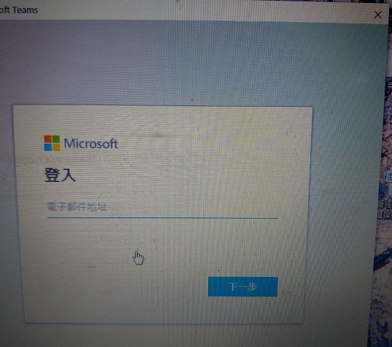
 | 2 |  |  |  |  |  | 登入 | 用openid
 |  |  |  |  |  | → | 輸入 st******* @tn.edu.tw
 |  |  |  |  |  |  | *******這7個數字，孩子知道
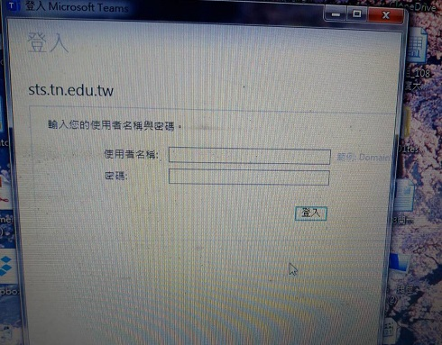
3

 |  |  |  |  |  | → | 只要輸入使用者名稱：st*******
 |  |  |  |  |  |  | 接著輸入密碼：(openid的密碼)
 | 4
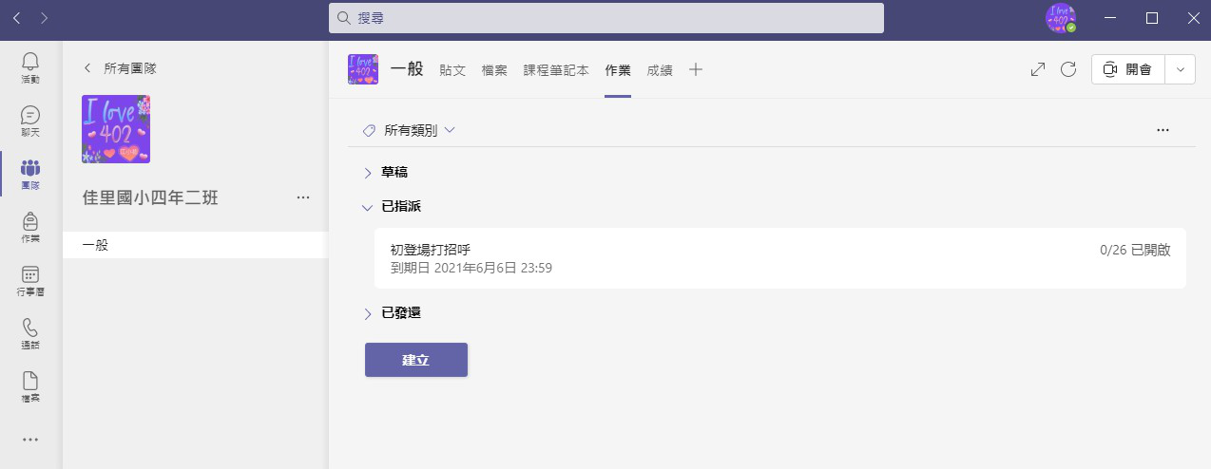
 |  |  |  |  |  |  |  | → | 看到 佳里國小四年二班
 |  |  |  |  |  |  |  |  | 表示你成功進入
 |  |  |  |  |  |  |  |  | 恭禧你

